

6-1-8.年龄问题（二）

教学目标
- 掌握用线段图法来分析题中的年龄关系.
- 利用已经学习的和差、和倍、差倍的方法求解年龄问题．
知识精讲
知识点说明：
一、年龄问题变化关系的三个基本规律：
- 两人年龄的倍数关系是变化的量.
- 每个人的年龄随着时间的增加都增加相等的量；
- 两个人之间的年龄差不变
二、年龄问题的解题要点是：
1．入手：分析题意从表示年龄间倍数关系的条件入手理解数量关系．
2．关键：抓住“年龄差”不变．
3．解法：应用“差倍”、“和倍”或“和差”问题数量关系式．
4．陷阱：求过去、现在、将来。
年龄问题变化关系的三个基本规律：
1．两人年龄的差是不变的量；
2.两个人的年龄增加量是不变的；
3．两人年龄的倍数关系是变化的量；
年龄问题的解题正确率保证：验算！
例题精讲
年龄问题的综合
- 小芬家由小芬和她的父母组成，小芬的父亲比母亲大岁，今年全家年龄的和是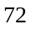岁，年前这一家全家年龄的和是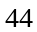岁．今年三人各是多少岁？

全家四口人，父亲比母亲大岁，姐姐比弟弟大岁．四年前他们全家的年龄和为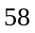岁，而现在是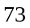岁．问：现在各人的年龄是多少？

有一家三口，爸爸比妈妈大3岁，他们全家今年的年龄加起来正好是58岁，而5年前他们全家人年龄加起来刚好是45岁。小孩子今年____岁。

一家三口人，爸爸与妈妈大3岁，现在他们一家人的年龄之和是80岁，10年前全家人的年龄之和是51岁，女儿今年 岁。

- 李伟5年前的年龄与张磊8年后的年龄相等，李伟4年后与张磊3年前的年龄和是36岁，李伟和张磊两人今年各多少岁？

- 爸爸15年前的年龄相当于儿子12年后的年龄，当爸爸的年龄是儿子的4倍时，爸爸多少岁？

- 小亮4年前的年龄与小红7年后的年龄之和是39岁，小红比小亮大8岁，则小红今年的年龄是__________岁，小亮今年的年龄是_______岁，________年前，小红的年龄是小亮年龄的3倍．

- 东东3年前的年龄与西西4年后的年龄之和是25岁，东东3年后的年龄等于西西l年前的年龄，求东东、西西今年的年龄各是多少？

- 哥哥5年后的年龄与弟弟3年前的年龄和是29岁，弟弟现在的年龄是两人年龄差的4倍．哥哥今年多少岁？

- 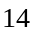年前爸爸的年龄是儿子的倍，年后父子二人年龄和是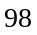岁，父子二人今年分别多少岁？

- 幼儿园的王阿姨今年的年龄是小华今年年龄的8倍，是小华3年后年龄的4倍，则小华今年____岁。

- 年前父亲的年龄是儿子的倍，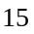年后父亲的年龄是儿子的倍，问现在父子的年龄各是多少？

今年父亲的年龄是儿子的5倍，15年后，父亲的年龄是儿子年龄的2倍，问：现在父子的年龄各是多少岁？

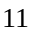年前父亲的年龄是儿子年龄的倍，年后父亲的年龄是儿子年龄的倍，今年父亲 岁，儿子 岁。

现在哥哥的年龄恰好是弟弟年龄的倍．而年前哥哥的年龄是弟弟年龄的倍，则哥哥现在的年龄是 岁．

年前爸爸的年龄是小玲的倍，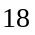年后爸爸的年龄是小玲的倍．问现在父女俩的年龄各是多少岁？

前年，父亲年龄是儿子年龄的倍；后年，父亲年龄是儿子年龄的倍.父亲今年 岁.

- 12年前，父亲的年龄是女儿年龄的11倍；今年，父亲的年龄是女儿年龄的3倍，请问多少年后父亲年龄是女儿年龄的2倍

- 1年前父母的年龄和是兄弟二人年龄和的7倍；4年后，父母的年龄和是兄弟二人年龄和的4倍。已知爸爸比妈妈大2岁，妈妈今年几岁？

- 今年彬彬的年龄是表弟年龄的4倍，20年后，彬彬的年龄比表弟的年龄的2倍少l2岁，今年彬彬、表弟各多少岁？

今年哥哥的年龄是弟弟的倍，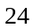年后，哥哥的年龄比弟弟的倍少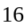岁，今年哥哥 岁，弟弟 岁。

- 小航的爸爸比妈妈大4岁，今年小航的父母年龄之和是小航的7倍，3年后小航的父母年龄之和是小航的6倍，那么小航的妈妈今年多少岁？

- 今年是2005年，父母亲年龄和是70岁，姐弟俩的年龄和是16岁。到2008年时，父亲的年龄是弟弟年龄的4倍，母亲的年龄是姐姐的3倍。那么，当父亲的年龄是姐姐年龄的2倍时，是______年。

- 已知祖孙三人，祖父和父亲的年龄差与父亲和孙子的年龄差相同，祖父和孙子年龄之和为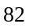岁，明年祖父年龄恰好等于孙子年龄的倍．求祖孙三人各多少岁?
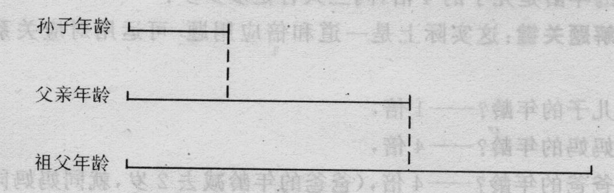

- 当哥哥的年龄是弟弟现在的年龄时，哥哥的年龄是弟弟年龄的倍，当弟弟的年龄是哥哥现在的年龄时，他们两人的年龄和是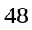，弟弟现在多少岁？

甲现在的年龄是乙过去某一时刻年龄的2倍，那时甲正好是乙现在这样大，当乙到了甲现在的年龄时，甲与乙年龄之和为63，那么现在甲、乙年龄分别是多少岁？

哥哥现在的年龄是弟弟当年年龄的倍，哥哥当年的年龄与弟弟现在的年龄相同，哥哥与弟弟现在的年龄和为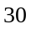岁．问：哥哥现在多少岁？

- 一天，小慧和刘老师一起谈心，小慧问：“老师，您今年有多少岁啊？”刘老师 回答说：“你猜猜，当我像你这么大时，你才1岁；当你到我这么大时，我就34 岁了．”那么刘老师今年的年龄是多少岁呢？

甲对乙说：“当我的岁数是你现在的岁数时，你才岁．”乙对甲说：“当我的岁数是你现在的岁数时，你将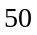岁．”那么，甲现在( )岁，乙现在( )岁．

小鲸鱼说：“妈妈，我长到您现在这么大时，您就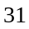岁啦！”鲸鱼妈妈说：“我像你这么大时，你只有岁．“求小鲸鱼和妈妈现在多少岁？

哥哥对弟弟说：“当我在你现在的年龄时，你才岁”．弟弟又对哥哥说：“当我长到你现在的年龄时，你已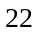岁了”，问哥哥和弟弟现在各多少岁？

上学的路上，小明听到两个人在谈论各自的年龄，只听一人说“当我的年龄是你现在的年龄时，你才4岁。”另一人说“当我的年龄是你现在的年龄时，你将61岁，……”他们两人中，年龄较小的现在_____岁。
- 甲对乙说：“我在你这么大岁数的时候，你的岁数是我今年岁数的一半．”乙对甲说：“我到你这么大岁数的时候，你的岁数是我今年岁数的2倍减7．”问：甲、乙二人现在各多少岁？

- 爸爸在过岁生日时，弟弟说：“等我长到哥哥现在的年龄时，我和哥哥那时的年龄之和等于那时爸爸的年龄”，那么哥哥今年多少岁？

哥哥在过30岁生日时，弟弟说：“等我长到哥哥今年的年龄时，我哥哥那时候的年龄和我今年的年龄之和等于爸爸今年的年龄”，那么爸爸今年的年龄是 岁．

